Fixation sur tube

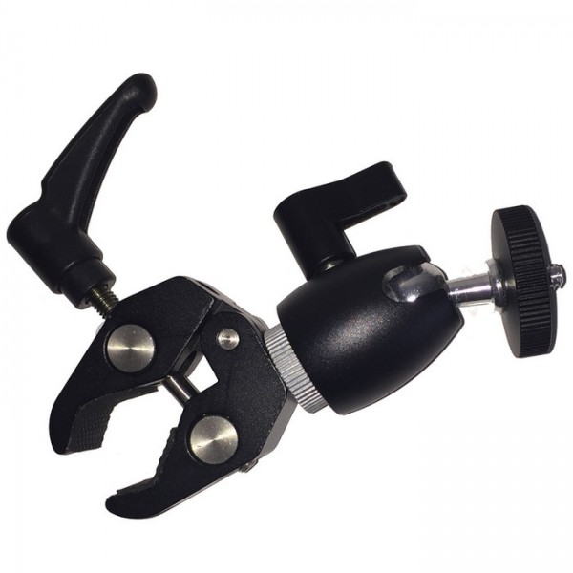
Support pince ALU avec rotule pour tube Ø12-55 :

Ce support « pince » articulé en aluminium permet de fixer et positionner un axe.

Prix : 27,90 €
Ref : FTB-55

Attache remorque vélo avec sécurité fixation tige selle :

Attache pour fixation sur tube.
Avec sécurité.

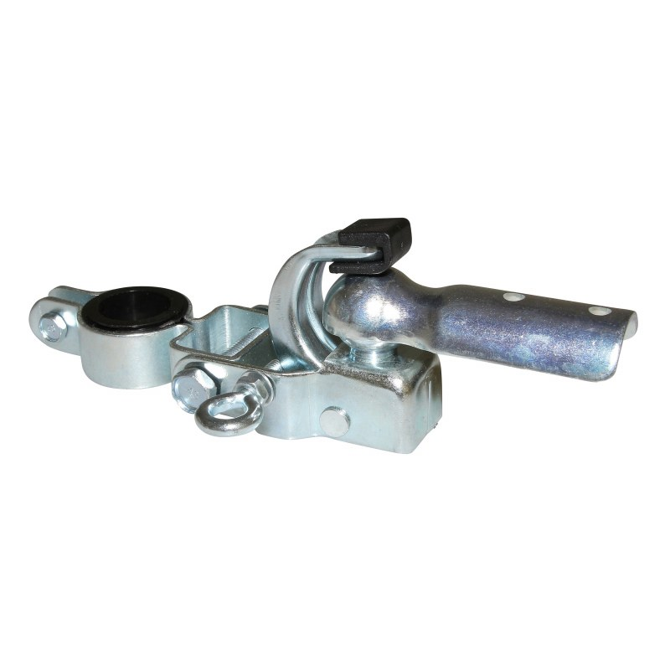
Prix : 10,98 €
Ref : R821528

Fixation tube avec Rotule pour support universel :
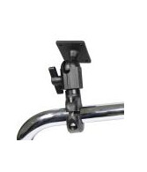
Compatible avec tube de diamètre 19-30 mm
Base de montage 50 x 42 mm
Trous pré-percés AMPS
S'adapte sur la plupart des véhicules (motos, bateaux, chariots, fauteuils roulants, avions,...)
Plastique acétal noir (famille du nylon) dur comme l'aluminium

Ref:215792
Prix : 40.00 €
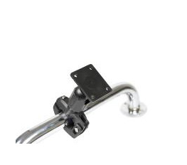

Collier de selle :
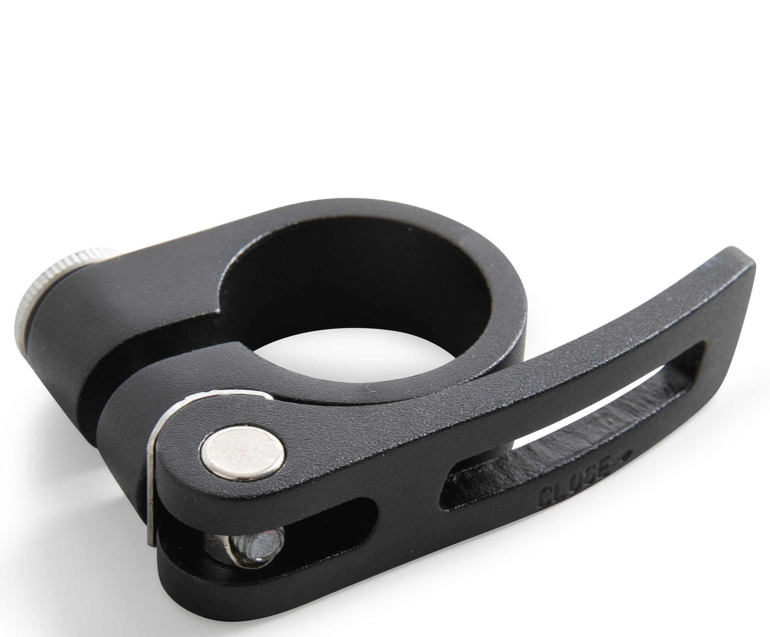

Embouts axiaux à rotule réglables pour force de traction :

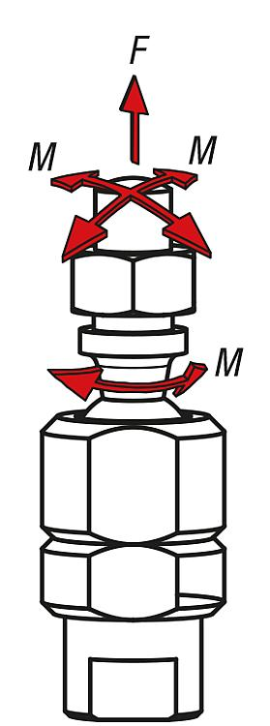
Pivot zingué et chromé.
logement de bille et écrous zingués.
Embout axial à rotule adapté pour l'absorption des forces de traction. L'écrou de bridage permet d'influer sur la mobilité de la bille ou de la serrer complètement.

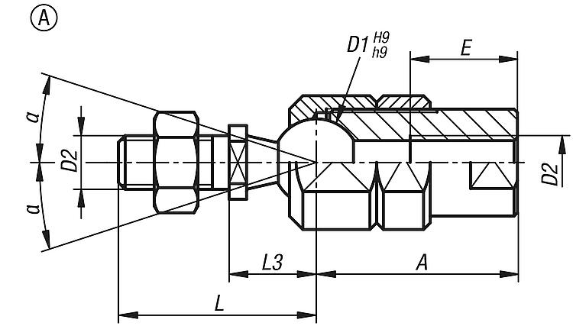
Prix :21€ à 30€
Ref : 27670-1006
Matière : Acier
